REQUERIMENTO Nº 1294/2021
Súmula - Requeiro ao Poder Executivo Municipal, na pessoa do Excelentíssimo Senhor Igor Soares, Prefeito Municipal, que informe a esta Casa de Leis se há projeções acerca de projetos que vise criar uma política municipal de prevenção ao abandono e evasão escolar, nesta municipalidade.

REQUEIRO à Mesa, na forma regimental vigente, que seja oficiado ao Poder Executivo Municipal, na pessoa do Excelentíssimo Senhor Igor Soares Ebert, Prefeito Municipal, para que informe a esta casa de leis se há projeções acerca de projetos obras que vise criar uma política municipal de prevenção ao abandono e evasão escolar, nesta municipalidade.

Justificativa
Senhor Presidente; -
Senhores Vereadores; -
Senhoras Vereadoras; -

A presente propositura tem como objetivo obter informações, pertinente ao assunto ora por mim informado. A escola tem um papel social essencial quando se trata de potencializar vínculos sociais, desenvolver habilidades físicas e cognitivas e de tornar o aluno um agente social, atuante em sua comunidade. No entanto, existem percalços e negações diárias do direito à educação que aumentam a probabilidade dos jovens não darem continuidade aos estudos. A prevenção ao abandono e a evasão escolar é uma ação destinada a combater o abandono e a evasão escolar em todas as instituições de ensino no município de Itapevi. Seu objetivo principal é promover o resgate a estudantes que estão ausentes as aulas letivas por meio de ações integradas entre a escola e os estudantes, para evitar que esses alunos se enquadrem em evasão escolar. Para que a evasão não aconteça, as instituições escolares devem ficar atentas, a fim de perceber em que momento e as causas que levam à infrequência destes alunos extrapolam, para então acionar os demais órgãos competentes que compõem o Poder Público para promover a reintegração escolar do estudante infrequente.

Caso haja informações, peço gentilmente que seja enviada a esta Casa de Leis para que possamos repassar as devidas informações a quem de direito.

Sala das Sessões Bemvindo Moreira Nery, 27 de agosto de 2021.
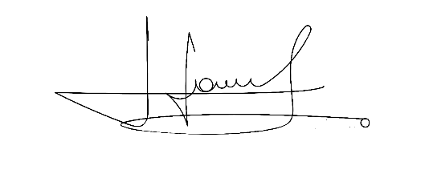
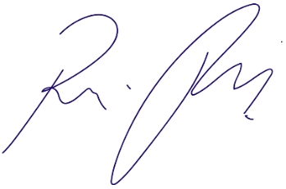

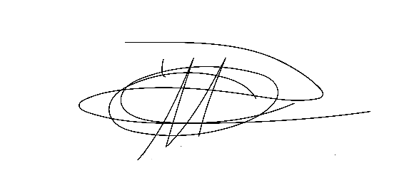
Vereador Rafael Alan de Moraes Romeiro Vereador Cicero Aparecido de Souza
Professor Rafael Aparecido
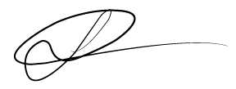


Vereador Denis Lucas de Oliveira Vereador Luiz Ricardo Dos Santos
Denis Lucas Nenezinho

Mauricio Alonso Murakami
Mauricio Japa

